ТРЕНИРОВОЧНЫЙ ВАРИАНТ ГВЭ по математике №2
1. Найдите значение выражения:
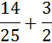
2. Решите уравнение:
3. Найдите значение выражения
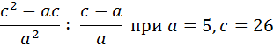
4. Установите соответствие между графиками функций и формулами, которые их задают.

ГРАФИКИ
А) | 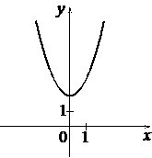 | Б) | 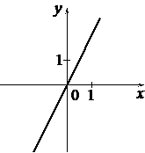 | В) | 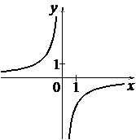

ФОРМУЛЫ
1) |  | 2) |  | 3) | 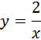

В таблице под каждой буквой укажите соответствующий номер.
А | Б | В

5. На каком из рисунков изображено решение неравенства ?
В ответе укажите номер правильного варианта.

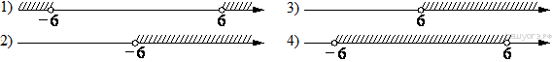
1) 1; 2) 2; 3) 3; 4) 4
6. Найдите площадь трапеции, изображённой на рисунке.
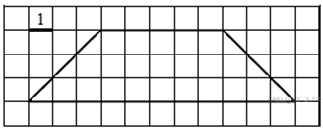
7. В треугольнике два угла равны 43° и 88°. Найдите его третий угол. Ответ дайте в градусах.
8. Какие из данных утверждений верны? Запишите их номера.
1) В параллелограмме есть два равных угла.
2) В тупоугольном треугольнике все углы тупые.
3) Площадь прямоугольника равна произведению длин всех его сторон.
9. Стоимость проезда в электропоезде составляет 231 рубль. Студентам предоставляется скидка 50%. Сколько рублей будет стоить проезд для 4 взрослых и 12 студентов?
10. В фирме такси в данный момент свободно 15 машин: 3 чёрных, 6 жёлтых
и 6 зелёных. По вызову выехала одна из машин, случайно оказавшаяся
ближе всего к заказчику. Найдите вероятность того, что к нему приедет жёлтое такси.

